

Меня зовут Ильина Василиса, я ученица 5 класса.
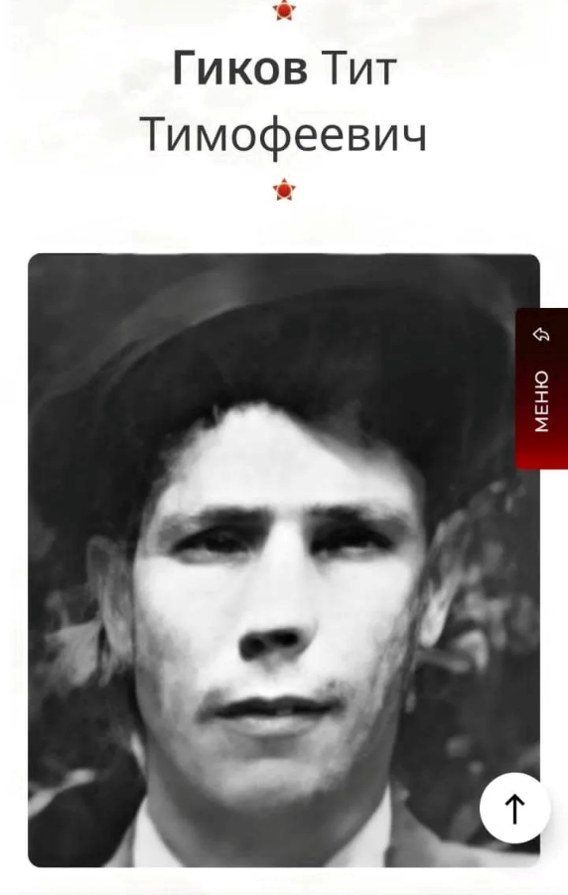

Сегодня я хочу рассказать о своём прадедушке- красноармейце Гикове Тите Тимофеевиче. Он родился в 1923 году. Когда началась война и его призвали в армию, ему было всего 18 лет. Тит Тимофеевич был пулемётчиком в 413 стрелковой дивизии. За три года прошёл путь от Москвы до деревни Красница, что находится в Польше. Там он был тяжело ранен при форсировании реки Варта в 1944 году.

Награждён орденом Отечественной войны 1 степени.

После войны Тит Тимофеевич работал в сельском хозяйстве.

Моя семья очень гордится нашим дедушкой. Он наш герой и защитник.

